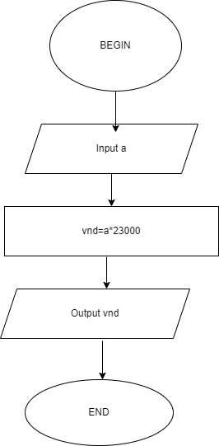 Mô tả thuật toán chuyển đổi tiền tệ

BEGIN

Input “nhap so tien dola” a

b = a\*23000

Display b

END